产品链接

<https://cloud.tencent.com/act/event/ocrdemo#>

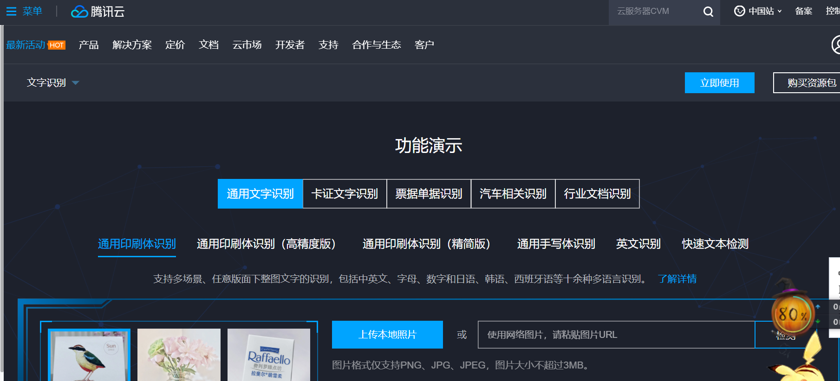

快速接入文档

<https://cloud.tencent.com/document/product/866/34681>

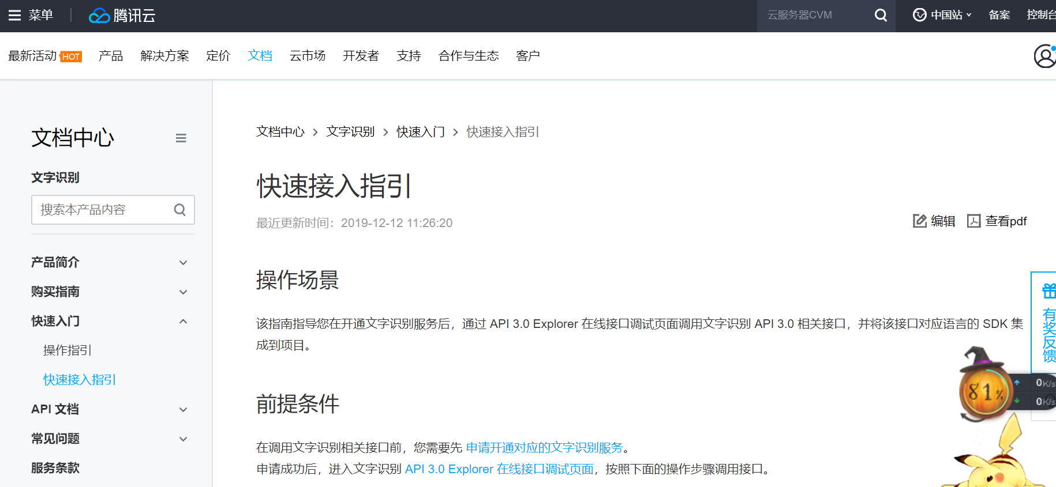

按照【前提条件】开通相应服务，并打开【[API 3.0 Explorer 在线接口调试页面](https://console.cloud.tencent.com/api/explorer?Product=ocr&Version=2018-11-19&Action=GeneralBasicOCR&SignVersion=" \t "https://cloud.tencent.com/document/product/866/_blank)】

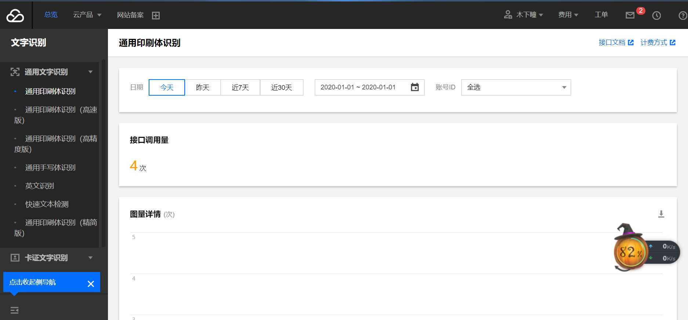

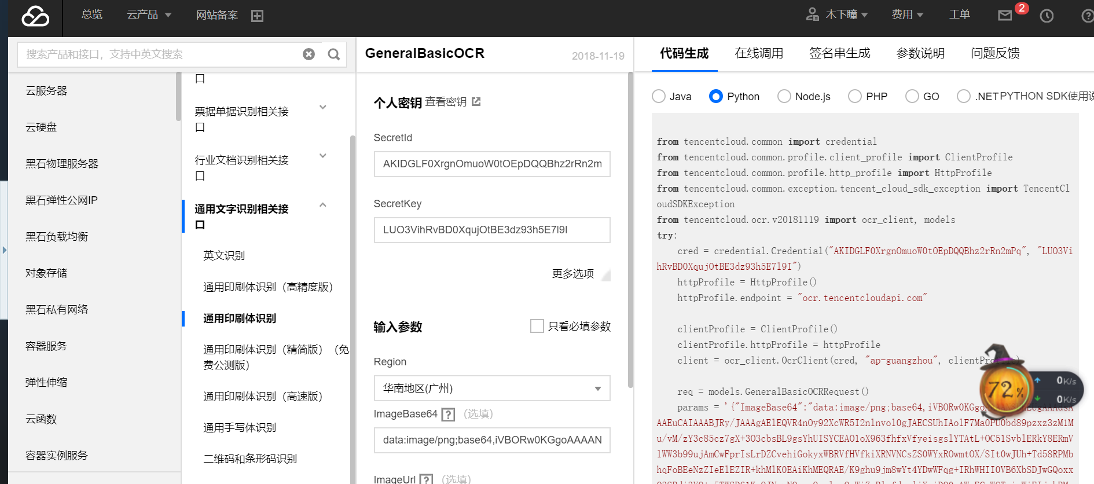

详细要填的参数参考接入文档的【操作步骤】

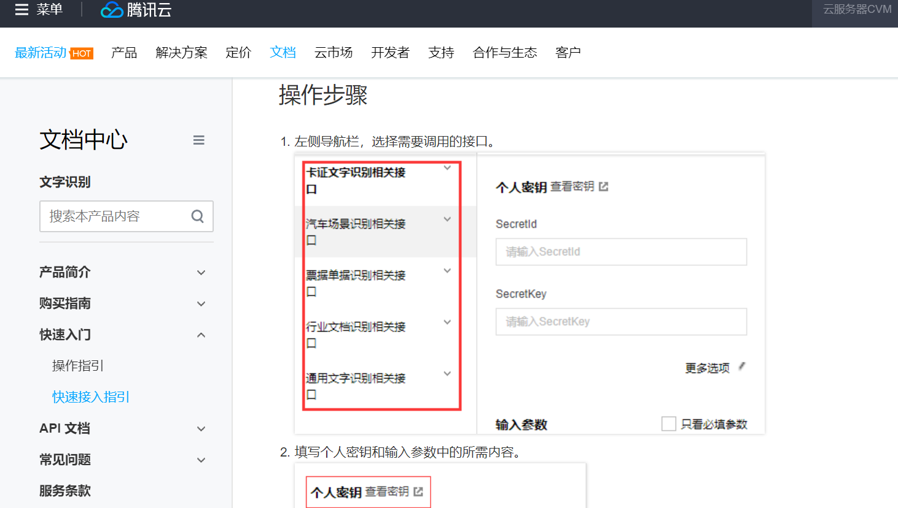

其中我们接入有两种方式，通过图片的 url，通过图片的 base64 编码传入图片

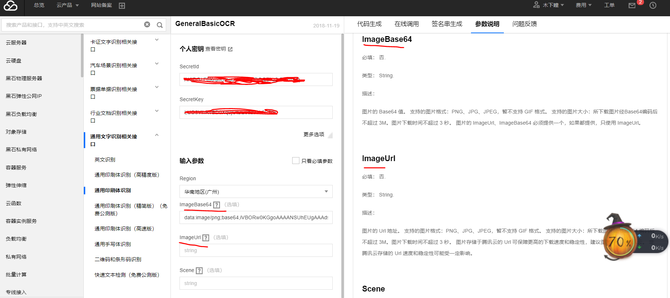

我们可以看到这两种参数接入方式的说明，

## **ImageBase64**

是可以自己选择本地图片的，需要先把图片 base64 编码后，作为参数传入即可，我们需要的就是这个方式

## **ImageUrl**

如果图片是网络上的们可以传入它的 url作为参数

【个人密匙】点击旁边的查看申请一个即可

我们是通过代码来接入的，所以我们需要安装相应的包

pip install tencentcloud-sdk-python

切换到代码生成即是我们的代码，但要想使用本地传入图片识别，需要先把图片编码，在作为参数传入

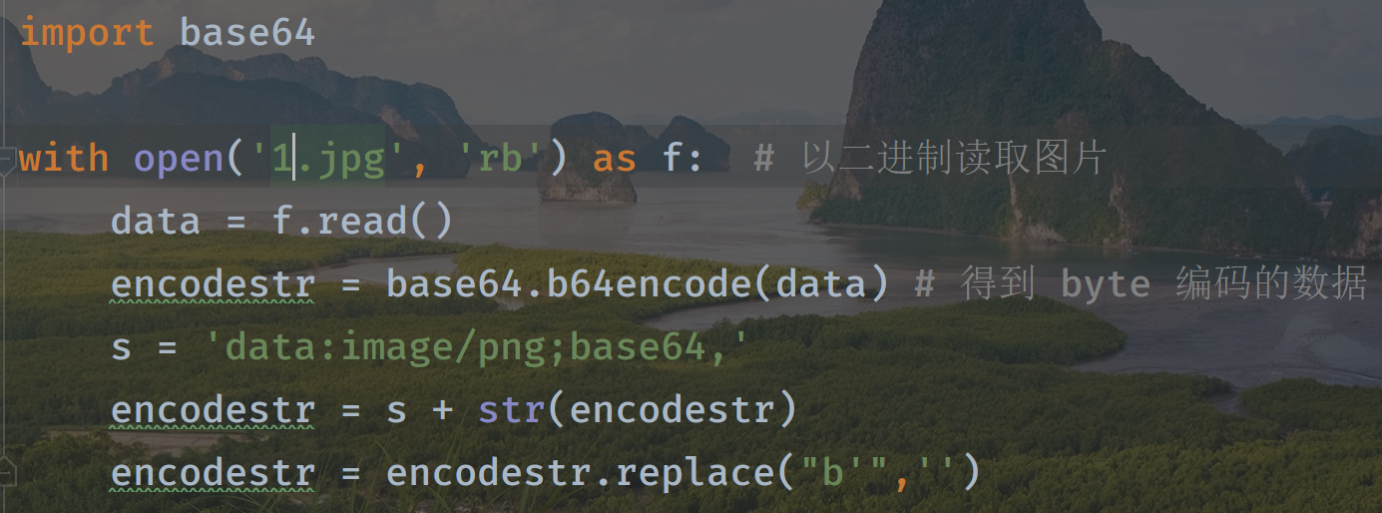

传入后，提取出信息即可

结果：



